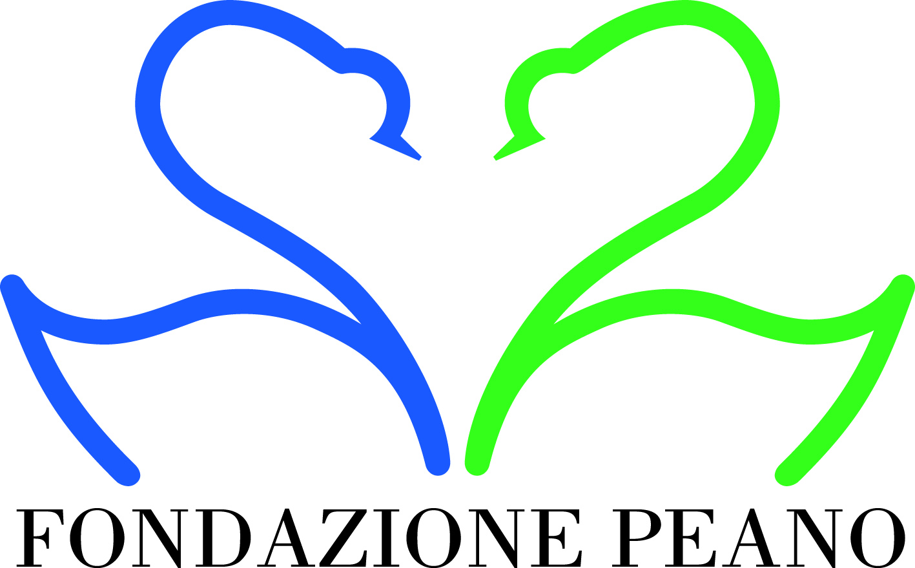

CUNEO HA LA SUA NUOVA SCULTURA DA VIVERE
Presso il parco “La Pinetina” è stata inaugurata “La città che sale” di Gaspare Marziano.
Il bozzetto “Punti di vista” di Liliia Mochula vince l’edizione 2015 “Scultura per la Città”.

Sabato 19 settembre, presso il parco “La Pinetina” del quartiere Donatello, è stata inaugurata la scultura “La città che sale” di Gaspare Marziano, vincitore nel 2014, della 18° edizione di Scultura da Vivere che aveva come tema di indagine “Crisi/Sviluppo”.
Hanno partecipato all’inaugurazione, oltre all’artista e a diversi membri del CDA della Fondazione Peano, anche gli assessori Giordano, Olivero e Aragno della Città di Cuneo.
La scultura si caratterizza per un forte impatto visivo e concettuale e si compone di cinque figure sdraiate in posizione prona sovrastate da un muro in cemento armato di circa sei metri per due che rappresenta il concetto di “crisi”, concetto al quale ogni fruitore più dare la lettura ad esso più vicina, essa sia economica, esistenziale, personale o collettiva. La location dona alla scultura un significato particolare, vista la sensibilità degli ospiti dell’attiguo centro diurno di Salute Mentale che sono stati i primi fruitori e a cui va il nostro sentito ringraziamento per la disponibilità e la pazienza dimostrata durante tutte le fasi dell’allestimento.
Presso la sede della Fondazione Peano si è poi svolta l’inaugurazione della mostra dei bozzetti in gara per il 19° Concorso Internazionale Scultura da Vivere con relativa cerimonia di premiazione.
È risultato vincitore il bozzetto “Punti di vista” di Liliia Mochula, giovanissima studentessa ucraina dell’Accademia di Belle Arti di Roma, seguita dal Prof. Ciriaco Campus. Per un concorso incentrato questa volta non su un tema specifico ma su un indirizzo di ricerca nel quale è prioritaria la considerazione di una correlazione tra l’opera e il contesto urbano a cui è destinata, la commissione giudicatrice ha scelto il compatto blocco di materia attraverso il quale è tuttavia possibile un attraversamento visivo mediante una pluralità di “punti di vista” sul contesto urbano. La concezione dell’opera accoglie l’analisi dei mezzi e delle forme, con echi suggestivi alle celebri House di Rachel Whiteread, in una elaborazione di una struttura architettonica che diviene una grande scultura astratta. Sulla superficie si riconoscono le aperture delle finestre, le scanalature dei serramenti e tutti quei segni che rimandano ad una riassuntiva tavola degli elementi costruttivi utili per ricostruire una relazione tra il concetto di abitare e la vita delle persone all’interno di un contesto urbano. A tal fine diviene significativa la possibilità che l’opera sia anche occasione di fruizione ludica per il pubblico più giovane – ...i più piccoli attraverso il gioco possono passare nelle aperture più ampie, collocate ad altezza consona – e per il pubblico adulto “attraverso l’osservazione: sdraiati sull’erba possono scoprire gli scorci della città, spesso visti distrattamente”.
Per quanto riguarda la realizzazione operativa della scultura, che verrà inaugurata il prossimo anno a settembre, la Fondazione Peano e il Comune di Cuneo - ente a cui si rinnova il nostro sentito ringraziamento non solo per mettere a disposizione l’area verde dove vengono collocate le sculture realizzate ma anche per seguire tutte le fasi di allestimento delle stesse - ritengono importante approfondire con l’artista le scelte dei materiali, le modalità di trattamento delle superfici e le soluzioni di montaggio della struttura affinché rispondano alle vigenti norme di sicurezza.
La mostra rimarrà aperta fino a domenica 27 settembre con il seguente orario: tutti i giorni 16.00 – 19.00

